Конспект НОД по познавательному развитию «Службы 01,02,03 всегда на страже»
Степанова Л.И.
Конспект НОД по познавательному развитию в подготовительной группе
«Службы 01, 02, 03 всегда на страже»
Цель:
сформировать знания детей о работе и функциях специальных служб.
Образовательные задачи:
расширять и закреплять представления о транспорте спецслужб, номерах телефонов их вызова.
Развивающие задачи:
развивать зрительное внимание, восприятие, логическое и ассоциативное мышление, тонкую моторику, память, смекалку и речевую активность, координацию речи с движением.
Воспитательные задачи:
воспитывать навыки сотрудничества, взаимодействия, доброжелательности, инициативности, ответственности.
Оборудование: сундучок с атрибутами, цифры 01, 02, 03, сюжетные картинки, картинки спец. транспорта, набор карточек с цифрами 01, 02, 03 на каждого ребёнка, презентация «Специальные службы защиты населения».

Ход НОД
Орг. момент
Воспитатель: (неожиданно раздается стук в дверь, заходит Незнайка)
Н: Здравствуйте, ребята, меня зовут Незнайка. Знайка попросил меня передать вам вот этот сундучок (ставит сундук)
В: А что там?
Н: Не знаю, тут замок. Знайка говорил, что надо написать какие-то цифры чтобы его открыть.
В: на сундуке написано «службы спасения!». Наверное, чтобы разгадать тайну замка, мы должны узнать, что это за службы спасения. Хотите? (да). Н: с радостью.
Основная часть:
В: Ребята, существуют службы спасения, которые оказывают людям незамедлительную помощь, помогают в беде. Включая сирены, они быстро мчатся на помощь на специальных машинах. Кто догадался, что же это за машины и службы? (поочередный показ игрушечных машин и сюжетных картинок по ходу рассказа или показ презентации)
Служба 01-это пожарная служба. Когда люди неаккуратно обращаются с огнем, возникает пожар -сгорают вещи, квартиры, дома, леса, а главное гибнут люди. На помощь приходит пожарная служба.
Ребёнок: Если вдруг пожар возник
Ты обязан в тот же миг
В часть к пожарникам звонить
о пожаре сообщить.
Знает каждый гражданин-
Пожарный номер 01.
Пожарники быстро тушат огонь, ведь они специально обучены, и в их машинах есть специальные инструменты для тушения пожара: топор, лопата, шланг, огнетушитель, а главное-вода.
Служба 02— полиция. Если вашей жизни угрожает опасность, вам поможет полицейский.
Реб.: Если кто-то лезет в дом,
Пробивая двери лбом,
Двери держатся едва-
Позвони скорей 02.
Служба 03— служба скорой медицинской помощи.
Реб.: Если вдруг ты сильно захворал,
Простудился или ногу поломал,
В тот же миг по телефону набери
Номер «Скорой помощи» — «03».
Медицинские работники спасают миллионы человеческих жизней.
01, 02, 03 – номера телефонов специальных служб, которые знают все люди, и очень важно, чтобы эти номера знали все дети.
В.: Ребята, а вы знаете, что службы спасения «01», «02», «03» работают круглосуточно, т. е. и днем, и ночью. Потому что в любой момент с людьми может произойти беда.
А какими качествами должен обладать человек, который работает в этих службах спасения?
Давайте соберем в мои ладони много – много слов-качеств, которыми должны обладать работники служб спасения (мужественность, выносливость, доброта, милосердие, нежность, любовь, жалость, ум, профессиональность и т. д.)
Да, человеку необходимо иметь много важных качеств, чтобы он мог спасать людей.
Дети, а как вы думаете, только ли взрослые обладают такими качествами?
А дети могут научиться?
Физкультминутка
1-2-3-4
Кто шагает дружно в ряд, Шагают друг за другом
Мы пожарников отряд.
От жары горит лицо,
Мы огонь возьмём в кольцо. Делают круг
Едкий дым колюч и горек. Складывают руки
Тут поможет лишь топорик. «Топориком»
Пламя в щели так и бьёт. Делают махи руками
Прорублю я в стенке ход.
Багром дотянусь до горящих досок, Поднимаются на носки
Лопатою пламя зарою в песок. Изображают движения
Проблемная ситуация
Н: Ой, ребята, как у вас интересно! Я даже стихи придумал про службы спасения:
Разгорается огонь где-то там вдали,
Доставай-ка телефон и звони 03.
В: Незнайка, а ты ничего не перепутал! Ребята, давайте исправим его ошибку (дети исправляют эту и последующие ошибки и на 3хполоcное панно выставляются картинки: 01 – пожарная машина – костер;)
Дети: Никогда-никогда потушить огонь нельзя
Ни таблеткой, ни шприцом, и ни гаечным ключом.
Всем должно быть ясно:
Лишь в воде огонь погаснет.
Пожарных срочно вызывай-01 ты набирай.
Н: Если в дом стучится вор, ну а дома ты один-
Набирай скорее номер 01.
Д: Никогда-никогда не избавит от врага нас пожарников дружина,
Хоть у них и много силы.
От беды спасут, друзья, полицейские всегда.
(02 – полицейская машина – незнакомец стучит в дверь)
Н: Если маме стало плохо - не теряйся никогда,
Скорее вызывай врача по номеру 02.
Д: Никогда-никогда вылечить болезнь нельзя
ни зимой, ни летом железным пистолетом.
Только врач поможет в этом-
должен каждый знать об этом.
(03 – машина скорой помощи – больной)
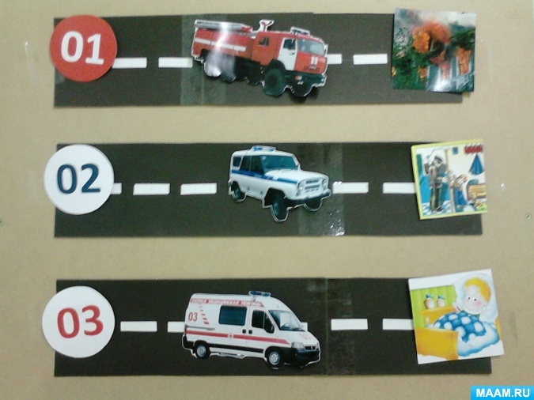
В: Незнайка, теперь ты запомнил номера служб спасения? А вы, ребята?
Приготовьте карточки с номерами телефонов специальных служб.
- Какие номера телефонов набирают при пожаре? (01 - Пожарная команда).
- Если что-то случилось? (02 - Полиция).
- Больному? (03 - Скорая помощь).
В: молодцы, ребята! Ой, а мы совсем забыли про сундучок. Давайте подумаем, если на нем написано «службы спасения», так может кодом будут являться номера их телефонов (в-ль прикрепляет на сундуке цифры 01, 02,03 (или 112 –единый номер вызова спец. служб) и сундук открывается, в нем атрибуты каждой службы)
Д/игра «Чья команда быстрее соберет чемодан к выезду». Нам необходимо разбиться на 3 команды: «01», «02», «03». (раздать службам контейнеры с надписями «01», «02», «03»). На столе лежит много разных предметов. Каждая служба должна собрать только те предметы, которые ей понадобятся. Приготовились! Начали!
В: Давайте проверим, всё ли собрали правильно. Молодцы, ребята! Вы справились, собрали свои инструменты к выезду.
Рефлексия
Я узнал…Я научился…Мне понравилось…Для меня стало новым…
В: Спасибо! Всем хорошего дня.

НОД Речевое развитие. «Выставка машин»
Программное содержание: Формировать умение детей составлять рассказы – описания различных машин. Развивать умение задавать вопросы, отвечать на вопросы полным ответом. Обогащать речь детей названиями машин (пожарная машина, машина скорой помощи, полицейская машина). Закреплять знания о профессиях: доктор, пожарный, полицейский. Воспитывать умение внимательно слушать рассказы детей не перебивая друг друга.
Оборудование: иллюстрации машин – пожарная, полицейская, скорой помощи, пожарный, полицейский, доктор.
Ход:
1.Психогимнастика «Доброе утро» (Цель: создание положительного психологического настроя к предстоящей деятельности)
2.Воспитатель объявляет детям о том, что в группе открылась выставка машин, все сегодня будут экскурсоводами. (Цель: привлечь внимание детей)
3.Рассказ воспитателя о первой машине (Цель: обучение правильному последовательному рассказу)
«Справа от вас находится машина скорой помощи. Машина скорой помощи белого цвета. Главное отличие ее от других машин - красный крест. На машине есть надпись – скорая медицинская помощь и 03. Эта машина нужна для того, чтобы возить врачей к людям, которые заболели. В машине есть аптечка с разными лекарствами. Чтобы машина скорой помощи могла быстро приехать на помощь, водитель включает сирену, тогда его пропускают на дороге другие водители»
4.Беседа «Задавай вопрос» (Цель: развитие умения задавать вопросы и отвечать на них)
5. Физминутка «Раз, два, три, четыре, пять» (Цель: предупреждение утомляемости)
6.Рассказы детей (после каждого рассказа дети задают вопросы и отвечают на них) (Цель: формирование умения составлять описательный рассказ, развивать умение задавать вопросы и отвечать на них)
6.Д.и. «Назови профессию и действия» (пожарный – тушит пожар и т.д.) (Цель: закреплять знания о профессиях)
7.Итог. (Цель: оценка деятельности детей)

